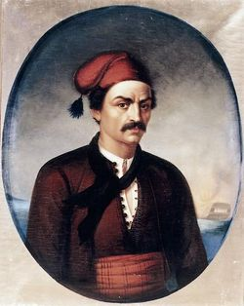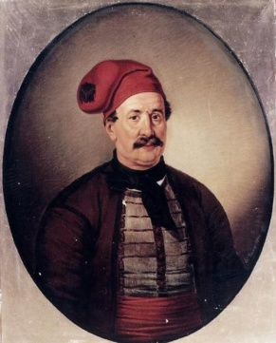ΕΡΩΤΗΣΕΙΣ

1. Ποια νησιά επαναστάτησαν;
2. Γιατί τα ελληνικά πλοία κυριαρχούσαν στο Αιγαίο;

**ΠΑΠΑΝΙΚΟΛΗΣ**Σ

1. Σε τι είδους επιχειρήσεις συμμετείχαν τα ελληνικά πλοία;
2. Ποιοι ανέπτυξαν σημαντική δράση στη θάλασσα;

**ΚΩΝ. ΚΑΝΑΡΗΣ**

1. Τι συνέβη τον Απρίλιο του 1822;
2. Από ποιους ζήτησε βοήθεια ο σουλτάνος μετά τις αποτυχίες του τούρκικου στόλου;
3. Ποια άλλα νησιά καταστράφηκαν από τους Τούρκους και τους Αιγύπτιους;
4. 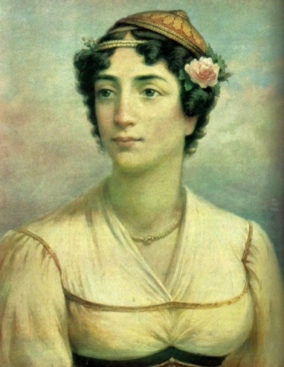Τι γνωρίζεις για τη ναυμαχία του Γέροντα;

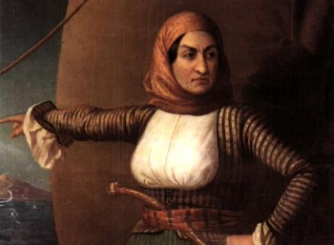

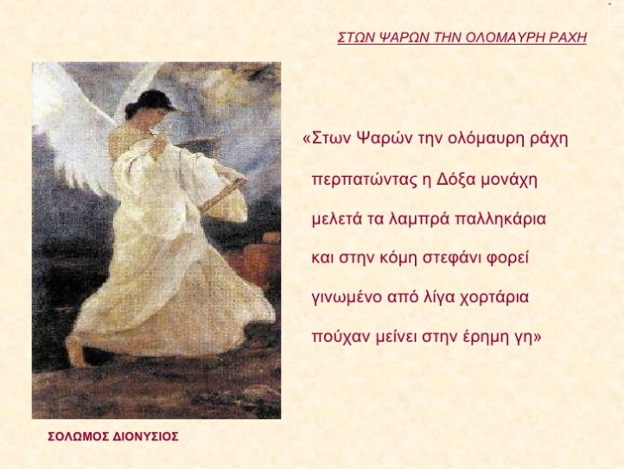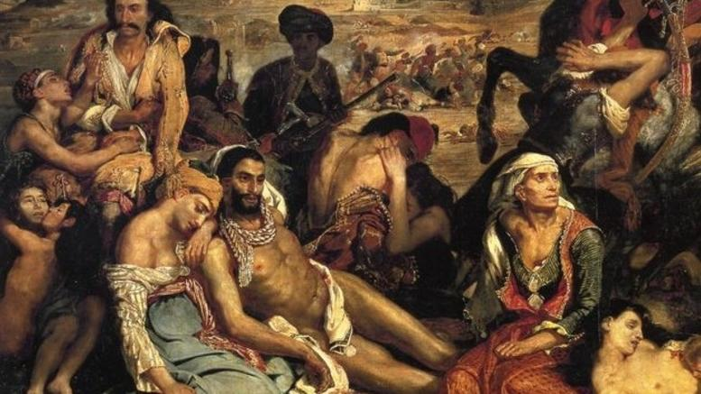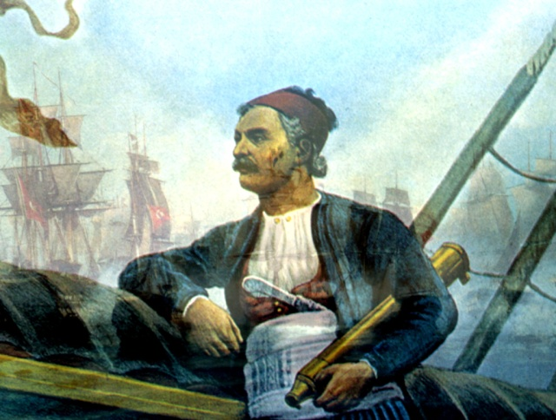

**Η ΣΦΑΓΗ ΤΗΣ ΧΙΟΥ**

**ΚΑΤΑΣΤΡΟΦΗ ΤΩΝ ΨΑΡΩΝ**

**ΑΝΔΡΕΑΣ ΜΙΑΟΥΛΗΣ**

Μ. **ΜΑΥΡΟΓΕΝΟΥΣ**

**ΜΠΟΥΜΠΟΥΛΙΝΑ**